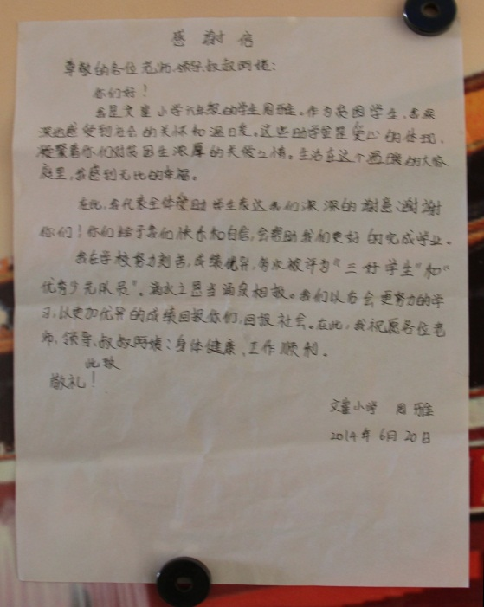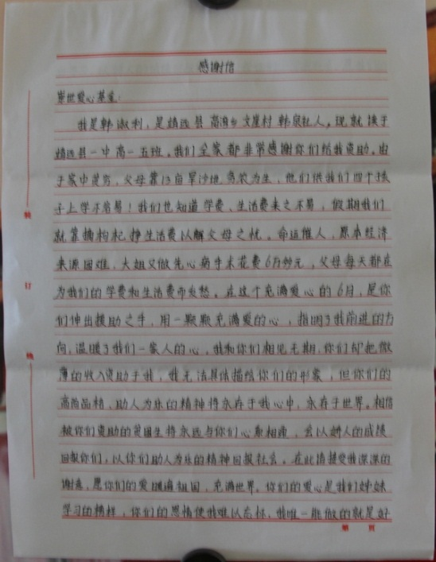
文崖小学学生代表周雅和靖远一中学生韩淑利致崇世爱心基金的感谢信
20日下午2点，我们与新追加的周湾小学三名学生面谈后又进行了家访，这三户学生家距离我们住的地方较远，当时天气突变，电闪雷鸣，风雨交加，崎岖的山路使我们感受到了这三名学生每天上学时路途上的艰辛。通过调查，我们了解到这几户的家庭情况确实非常困难，一名学生家里有一个9岁都站不起来的脑瘫弟弟；一名学生家里有一个16岁还在上小学三年级的智障姐姐；另外一个10岁的学生韩淑玲父母今年都已59岁，体弱多病，家庭困难，今年父亲又发生了车祸，生活更是雪上加霜。
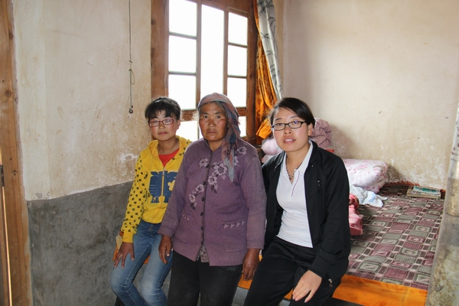
韩淑玲的姐姐韩淑梅和她59岁的母亲，59岁的父亲今年
出车祸，使原本困难的家庭更加雪上加霜

